张帆  资深律师·上海  +86 21 6263 5812  emma.zhang@fangdalaw.com | 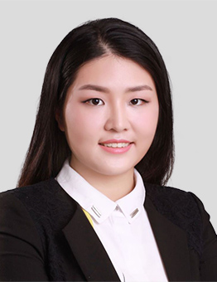
执业领域

张帆律师的主要执业领域为房地产收购交易、酒店管理及运营、商业租赁和一般公司事务等。
近期代理的主要案件

- 代表Brookfield为其在中国多个商业地产项目收购交易提供法律服务。
- 代表海通证券为其收购上海董家渡金融中心项目三栋办公楼及配套车位提供法律服务。
- 代表SilkRoad为其收购上海万科旗下的两个购物中心项目提供法律服务。
- 代表平安不动产为其在上海、北京、杭州、宁波、成都等城市投资多个商办综 合体项目提供法律服务。
- 代表嘉里建设为其在中国的房地产项目的收购处置提供法律服务。
- 代表新宜为其在中国的在中国多个物流地产收购交易提供法律服务。
- 代表Boyu为其在中国的在中国多个物流地产收购交易提供法律服务。
- 代表中华企业为其在中国的多个商品房项目销售提供法律服务。
- 代表星巴克为其收购中国华东业务剩余 50%股权提供法律服务。
- 代表I Squared Capital为其在中国的多个基础设施收购项目提供法律服务。
- 代表KHI为其在上海的商业地产项目收购交易提供法律服务。
- 代表摩根大通采购位于上海的数据中心（IDC）服务项目提供法律咨询服务。
- 代表希尔顿为其在中国的酒店开发和运营管理提供法律服务。
- 代表朗廷为其在杭州的一个酒店管理发展项目提供法律服务。
- 代表星巴克在中国境内咖啡店的租赁事务提供法律服务。
- 代表盖璞在中国境内零售店铺的租赁事务提供法律服务。
- 代表Logos在中国境内仓储物流的租赁事务提供法律服务。
- 代表荷兰银行为其在上海的办公物业租赁提供法律服务。
教育背景
- 华东政法大学，法学硕士
- 华东政法大学，英语与语言文学学士
执业资格
- 中华人民共和国执业律师
职业背景
- 张帆律师于 2016年 7月加入方达律师事务所上海办公室。

